Nacionalni projekt
'Čitamo mi, u obitelji svi' u Osnovnoj školi Trnovitica 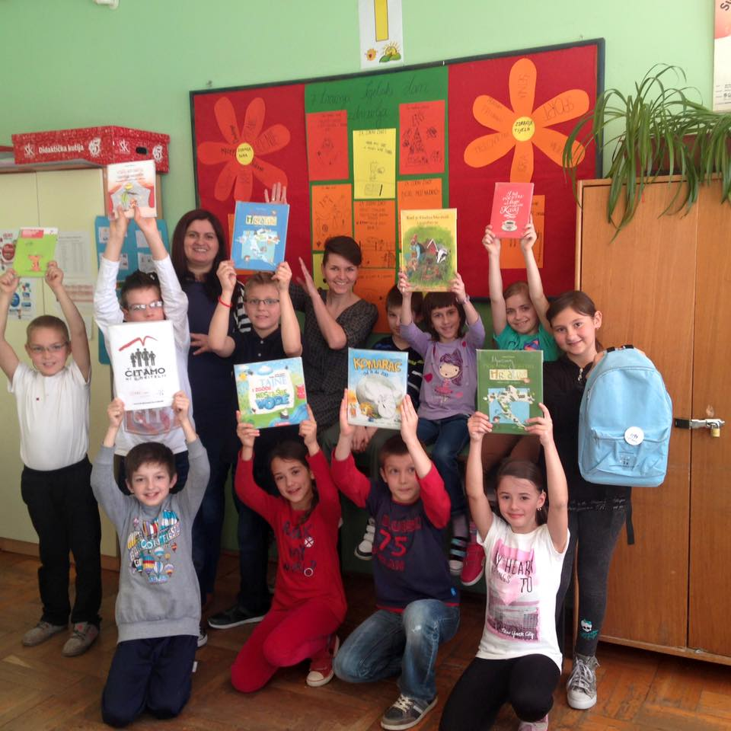
Učenici 3.r. , 2015./2016. s knjižničarkom Anitom i razrednicom Karolinom po završetku projekta
O projektu
Nacionalni projekt "Čitamo mi, u obitelji svi" pokrenut je 2011. godine u organizaciji HMŠK (Hrvatske mreže školskih knjižničara). Ima elemente i školskog i razrednog projekta. Nacionalni projekt je jer obuhvaća 126 školskih knjižnica i knjižničara, 221 učitelja, oko 5.000 učenika i 20.000 njihovih članova obitelji iz cijele Hrvatske (od Dubrovnika do Svetog Martina na Muri, od Kanfanara do Vukovara). Školski je projekt jer obuhvaća zajednički rad učitelja i knjižničara s učenicima na promociji školske knjižnice i svladavanju tehnike čitanja kod učenika. I na kraju, razredni jer uključuje sudjelovanje svih učenika jednog trećeg razreda u zajedničkoj aktivnosti - čitanju.
Projekt je osmišljen prema principu "putovanja" knjižnične naprtnjače od jednog do drugog učenika trećeg razreda. Svakog petka se slučajnim odabirom ili prema rasporedu učenika u imeniku odabire jedan od učenika koji nosi knjižničnu naprtnjaču doma u obitelj. Knjižnična naprtnjača gostuje u obitelji učenika 5 dana. U njoj se nalazi 8 zanimljivih knjiga iz različitih područja (roman ili priča za djecu, zbirke pjesama za djecu, roman ili zbirka pjesama za roditelje, slikovnica za djecu s teškoćama u čitanju, popularno-znanstveni priručnik, priručnik za odgoj djece, priručnik za kvalitetno provođenje slobodnog vremena i popularno napisana knjiga o hrvatskoj kulturi, tradiciji ili povijesti). Neke knjige su namijenjene samo roditeljima, neke samo djeci, a neke za zajedničko čitanje.
Projekt je u školi započela knjižničarka škole Martina Pavičić Barberić na opću radost učenika.

KNJIGE KOJE SMO ČITALI U 2015./2016.GODINI

PRIČA U OBLIKU SLIKOVNICE STRIP (1 STRIP ODABRATI I PREPRIČATI) ZBIRKA OD 4 PRIČE (BAR 1 PROČITATI)
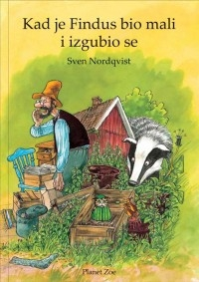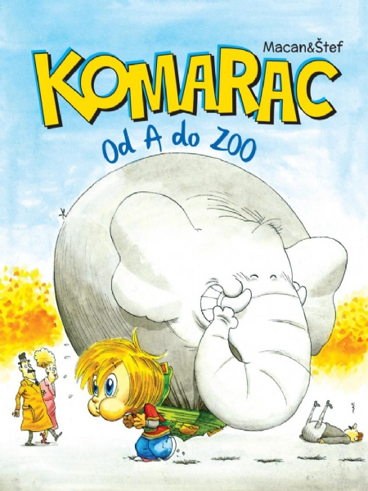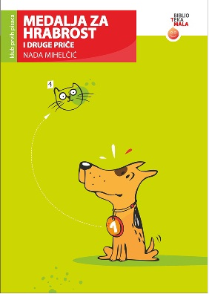
PRIČA U STIHOVIMA O VODI U OBLIKU SLIKOVNICE
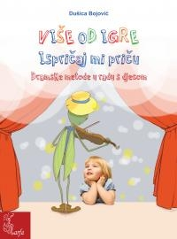
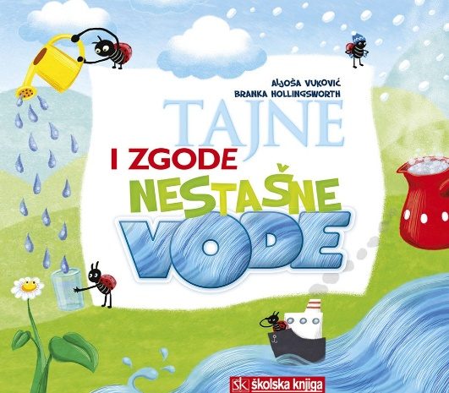
PRIČA I IGRA O PRIČI KROZ RADIONICE (ODABRATI BAREM JEDNU PRIČU, BASNU I SLIČNO IZ KNJIGE,
ISTRAŽIVANJE (PRONAĆI NEKOLIKO ZANIMLJIVOSTI I PREPRIČATI IH) ZAJEDNO JE PROČITATI I KROZ IGRU JE OBRADITI)
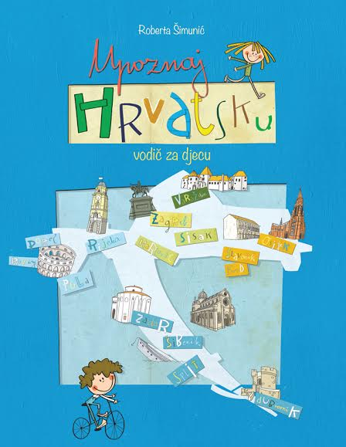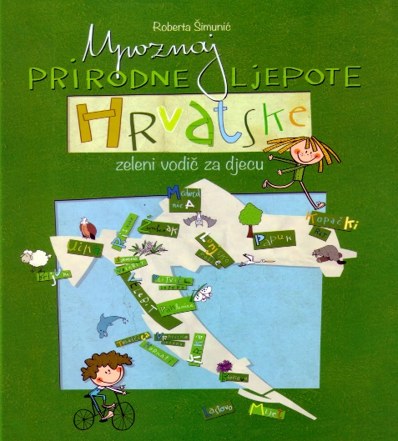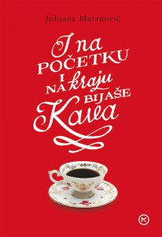
KNJIGA NAMIJENJENA ODRASLIMA

